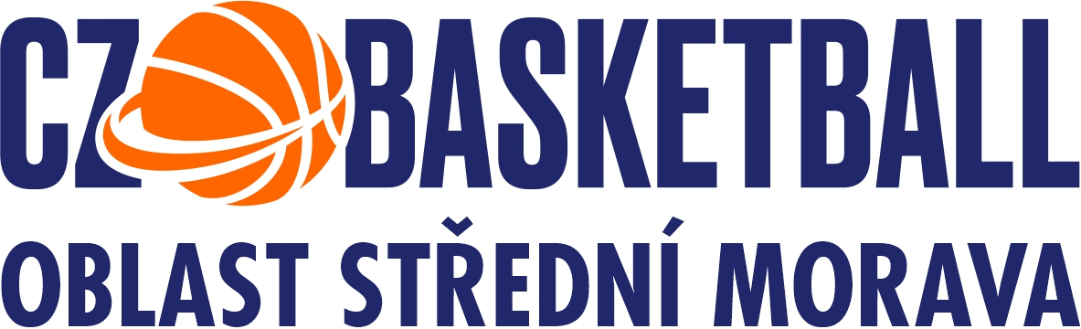

PŘIHLÁŠKA KLUBU / DRUŽSTVA DO SOUTĚŽÍ
České basketbalové federace o.s., ČBF – Oblast Střední Morava
v sezóně 2025 / 2026

Klub
který bude vystupovat pod názvem (podléhá schválení řídícího orgánu)
přihlašuje do soutěže družstvo v kategorii Muži 35+
adresa s PSČ
 |  |  |  | IČO
název banky
číslo účtu |  |  |  | variabilní symbol
e-mail |  |  |  | * povinný email pro zasílání veškeré písemné komunikace mezi ČBF StM, Hrací a Disciplinární komisí a kluby – oddíly
www stránky
statutární představitel klubu - oddílu
název funkce
jméno a příjmení
adresa s PSČ
mobil |  | tel domů |  |  |  |  | tel do zam
e-mail

Organizační pracovník klubu :
Titul, příjmení a jméno:
Datum narození:
Adresa:
e-mail:
Telefon
Podpisový vzor:

Soutěž bude hrána v hale - tělocvičně:
Název:
Adresa:

V |  | Dne |  | 2025

.......................................................
razítko klubu podpis(y) oprávněných osob

Řádně vyplněná přihláška s podpisy oprávněných osob, soupiskou hráčů, společně s kopií o uhrazení startovného musí být naskenována a odeslána na emailovou adresu ČBF – oblast střední Morava, basketbal.olomoucky.kraj@seznam.cz, takto zaslaná přihláška splňuje všechny náležitosti Vyhlášení soutěží a soutěžních řádů basketbalu.

Přihlášku zašlete nejpozději do 30. 8. 2025 na adresu basketbal.olomoucky.kraj@seznam.cz

STŘEDOMORAVŠTÍ VETERÁNI V LIZE MUŽŮ 35+

Seznam osob
Titul | Příjmení | Jméno | Datum narození | Věk | PSČ | Město | Ulice

